H11 PB18000290 胡毅翔

9.1

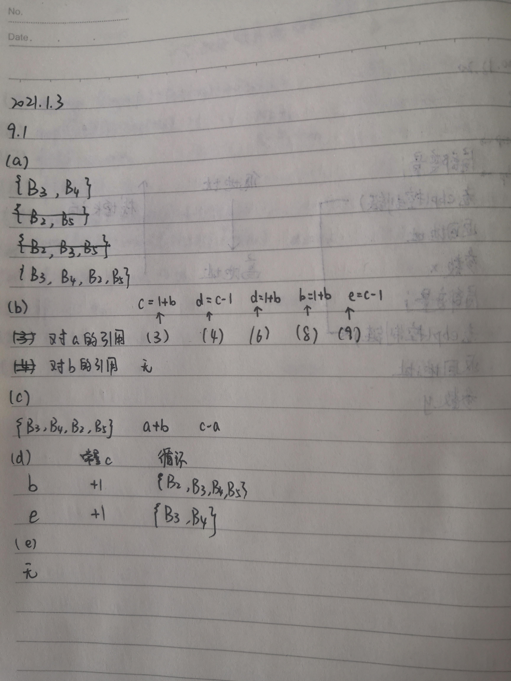

9.3

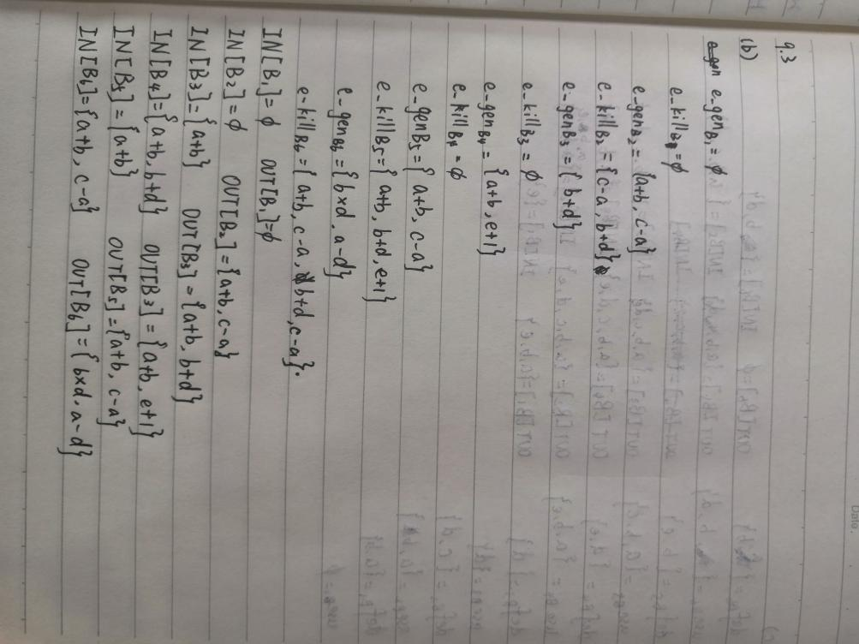

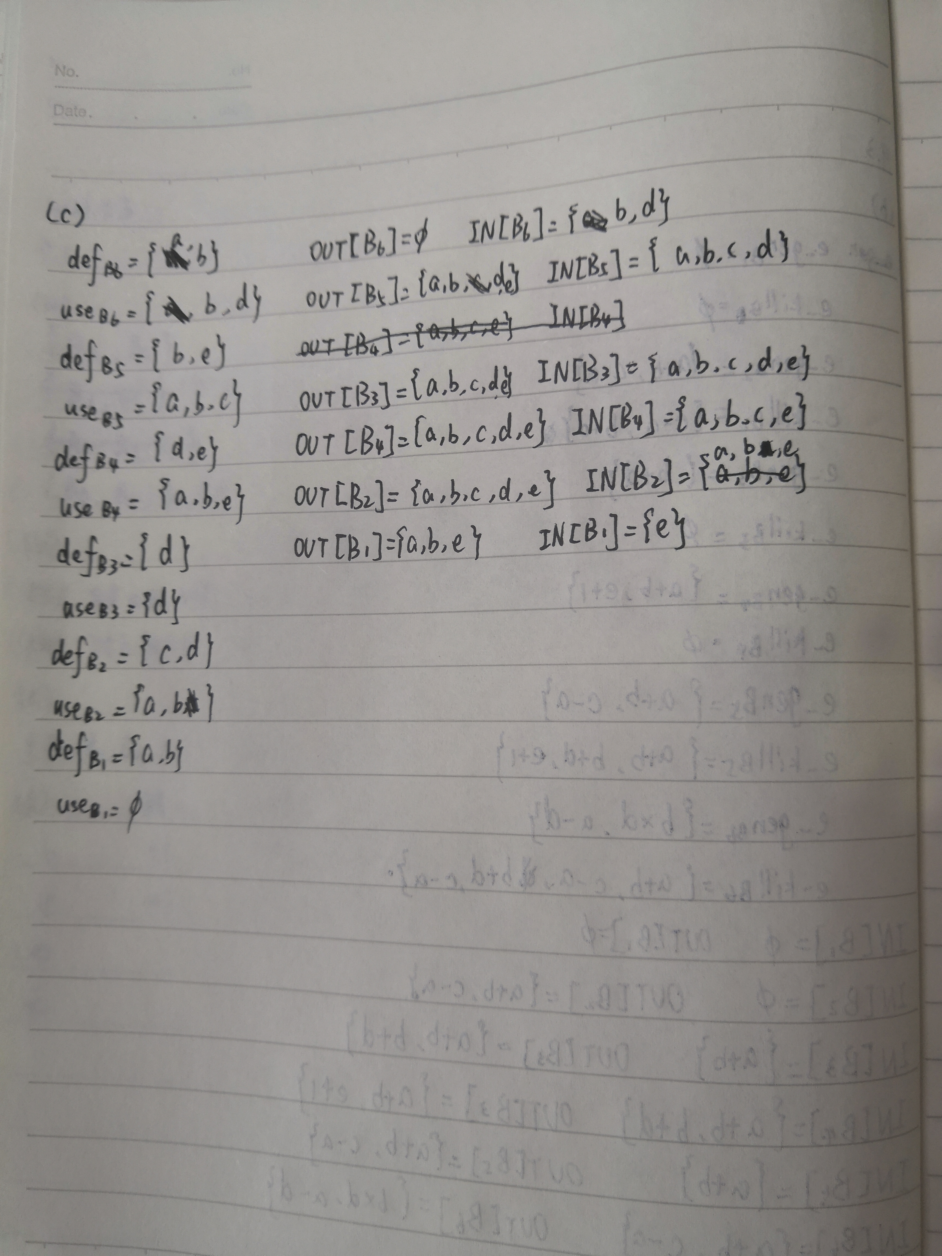

9.31 下面的C程序分别经非优化编译和2级以上（含2级）的优化编译后，生成的两个目标程序运行时的表现不同（编译器是GCC: (GNU) 7.5.0 (Ubuntu 7.5.0-3ubuntu1~18.04)）。请回答它们运行时的表现有何不同，并说明原因。 int f(int g( ) ) { return g(g); } main() { f(f); }

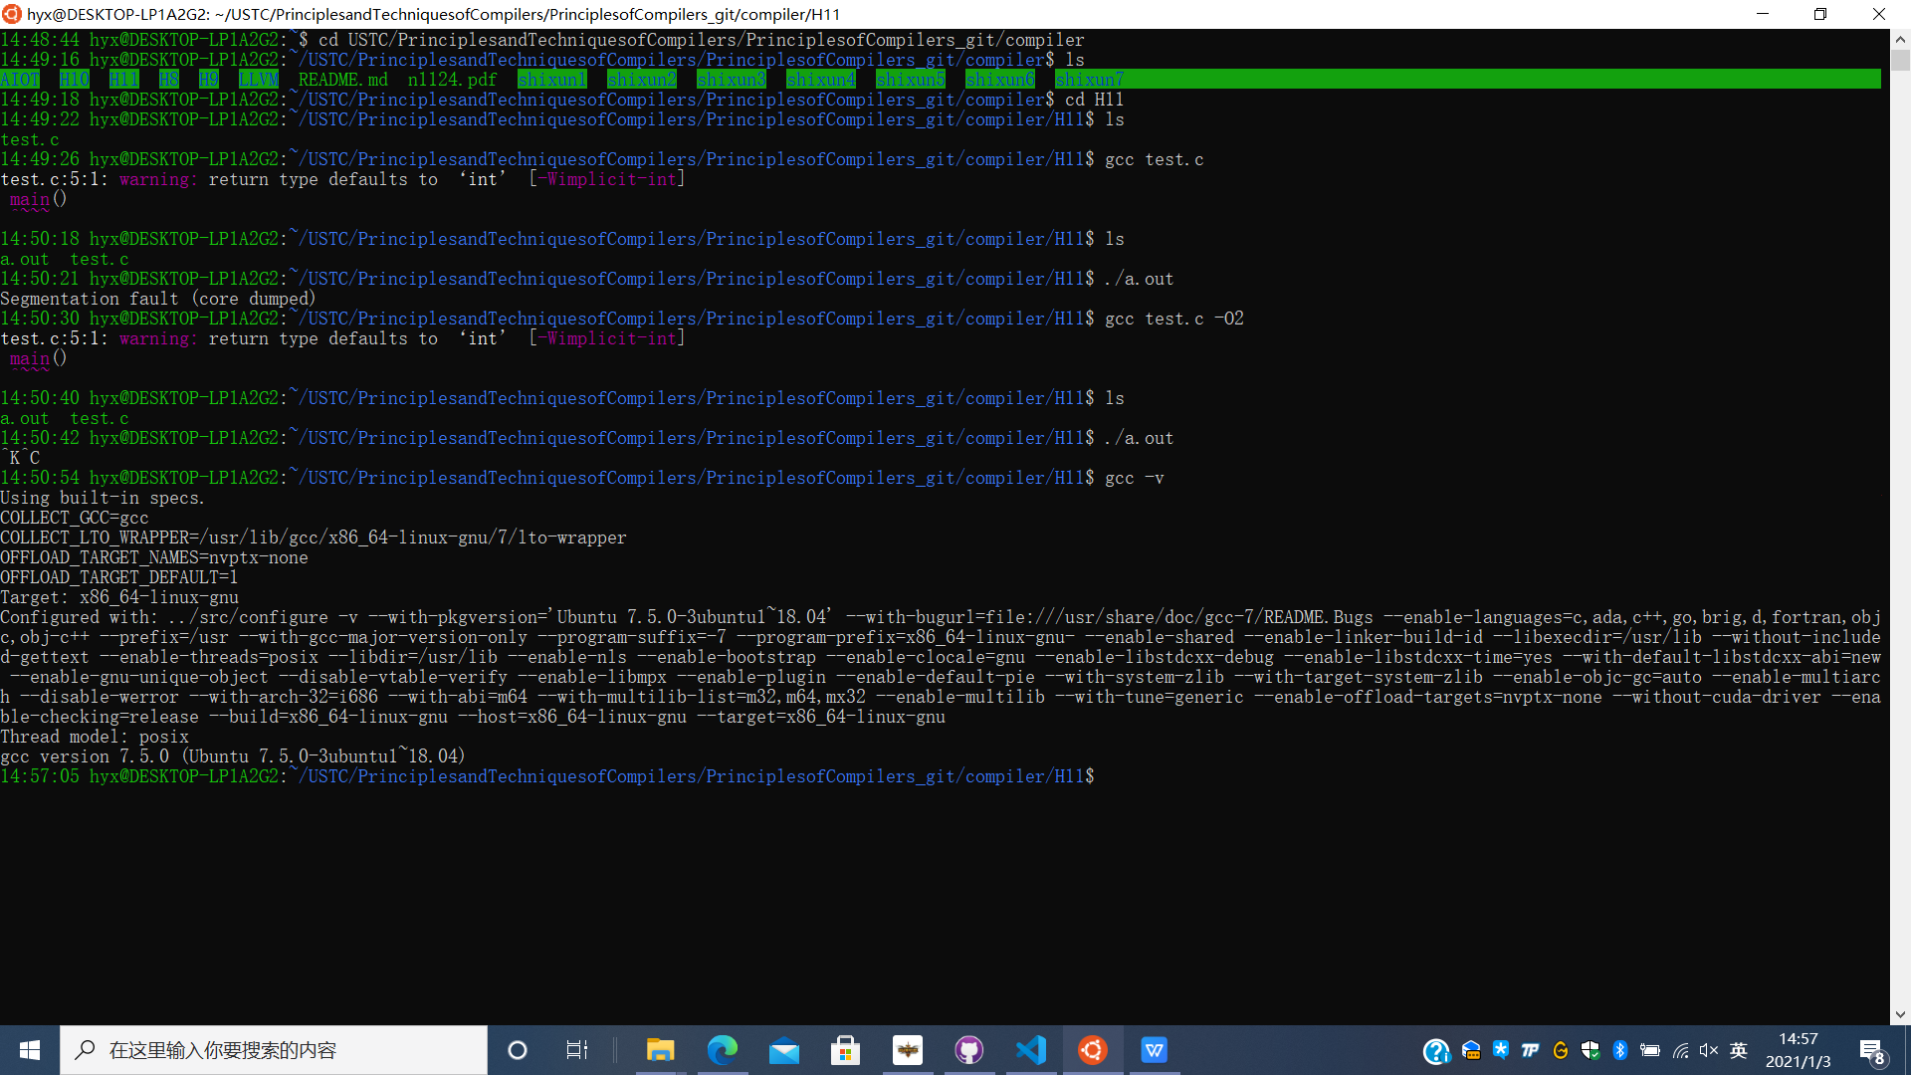

图 1

答：

非编译优化时，运行结果为Segmentation fault，2级优化编译时，运行结果为死循环。

原因：

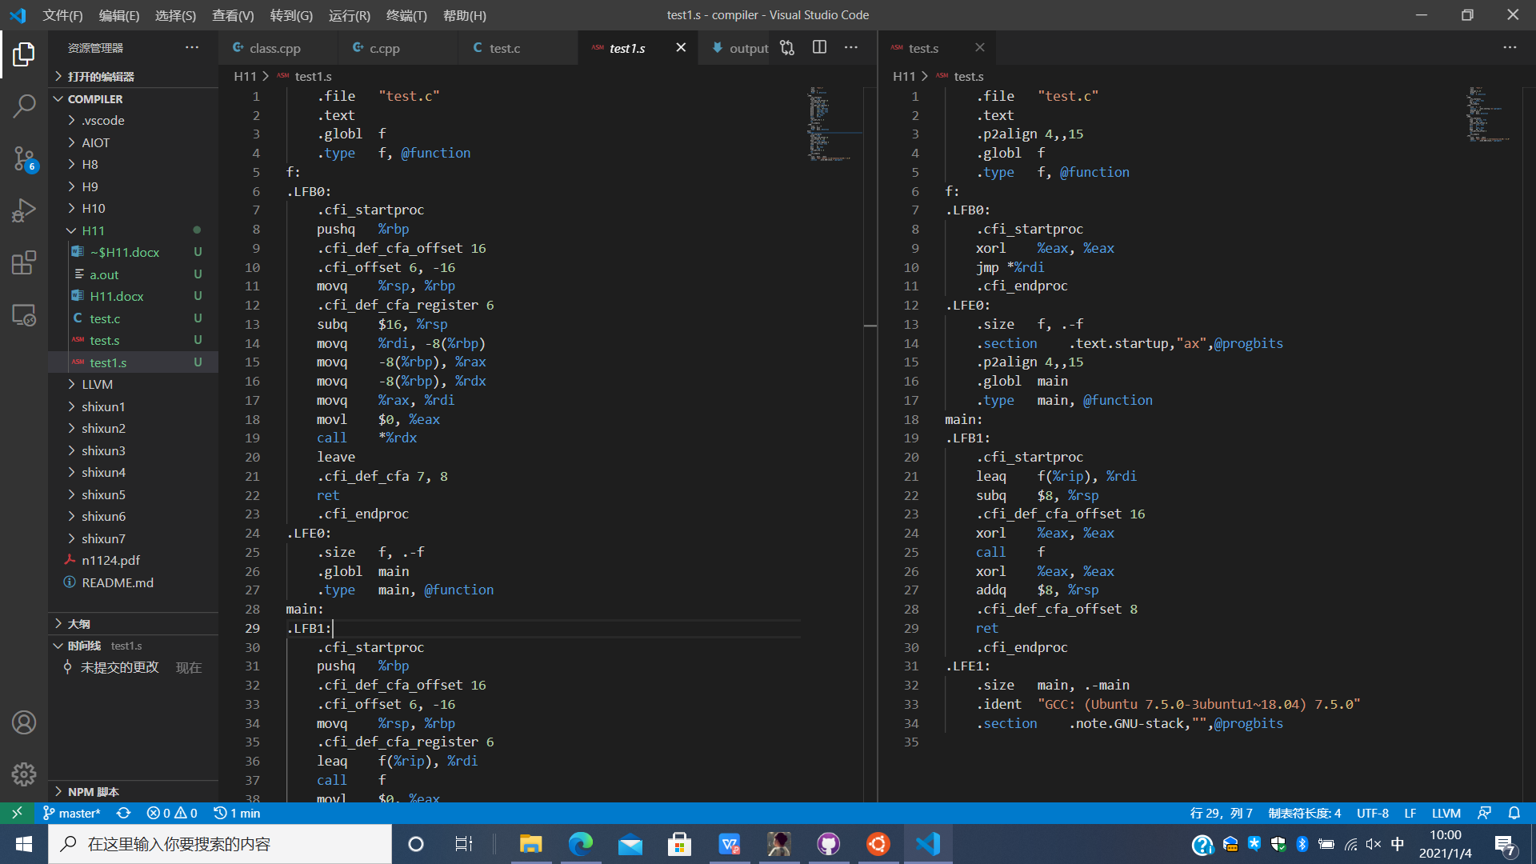

通过观察未开启优化及优化后的汇编代码可知，未优化时，每次调用需要新的活动记录空间，导致运行栈溢出；优化后，由jmp语句代替call，不会新增活动记录，但出现了死循环。